南昌大学 2013～2014学年第二学期期末考试试卷
一、填空题(每空 3 分，共 15 分)
1. 微分方程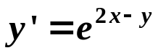满足初始条件
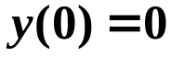的特解为_________.
2. 在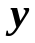轴上与点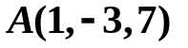和
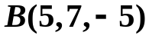等距离的点是_________.
3. 函数 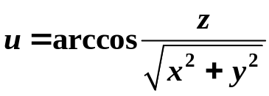 的定义域是_______.
4. 设函数 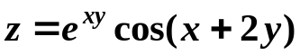, 则 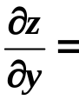________.
5. 改换二次积分的积分次序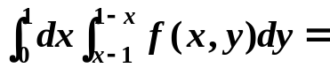_______.
二、单项选择题 (每小题3分,共15分)
1. 已知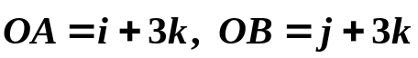,则的面积为（ ）
（A）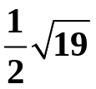； （B）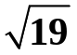； （C）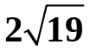； （D）.
2. 设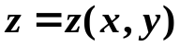是由方程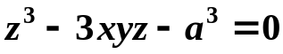所确定的
隐函数,则（ ）
（A）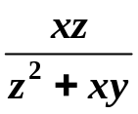；（B）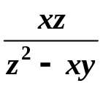；（C）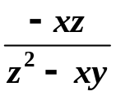；（D）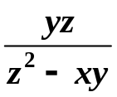.
3. 设 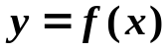 是方程 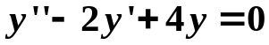 的一个解，
若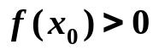，且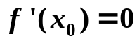，则函数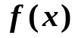在点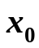（ ）
（A）取得极小值 ； （B）某个邻域内单调增加；
（C）取得极大值； （D）某个邻域内单调减少.
4. 设线性无关的函数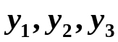 都是二阶非齐次线性微分方程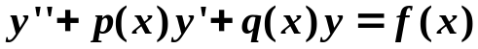的解, 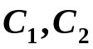是任意常数,
则该非齐次线性微分方程的通解是（ ）
（A）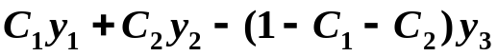；
（B）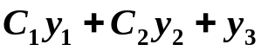；
（C）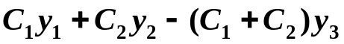；
（D）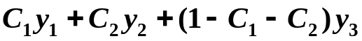。
5. 函数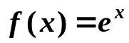关于的幂级数展开式为（ ）
（A）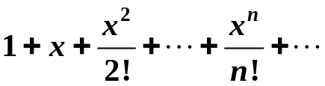 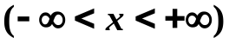；
（B）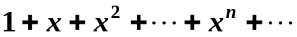 ；
（C）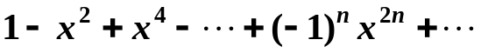 ；
（D）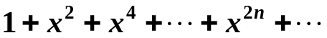 .
三、计算题(8分)
求微分方程 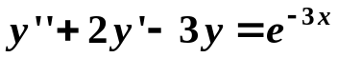 的通解。
四、解下列各题(共2小题，每小题8分，共16分)
1、已知两条直线的方程是
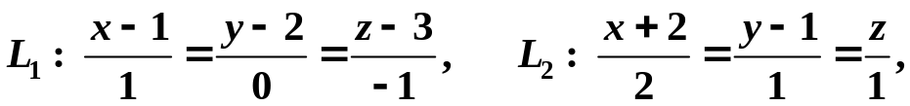
求过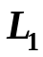且平行于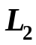的平面方程。
2、设 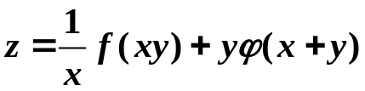，
且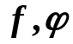具有二阶连续导导数，求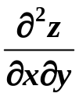。
五、求下列积分(共2小题，每小题8分，共16分)
1、计算二重积分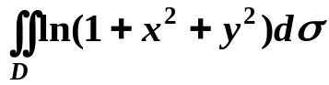, 其中是由圆周
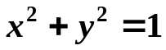及坐标轴所围成的在第一象限内的闭区域。
2、计算曲线积分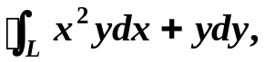 其中是由
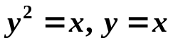所组成的正向闭曲线。
六、解答题（一）(每小题8分，共16分)
1、利用高斯公式计算曲面积分
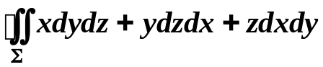, 其中是长方体
整个表面的外侧。
2、设幂级数 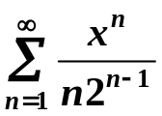.
(1).求收敛半径及收敛区间； (2).求和函数。
七、解答题（二）(第一小题8分，第二小题6分)
1、设曲线积分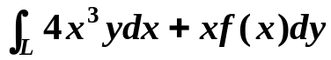 在右半平面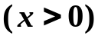内与路径无关，其中连续可微，且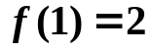，求。
2、讨论级数 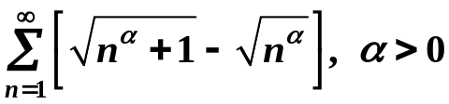 的敛散性。
南昌大学 2013～2014学年第二学期期末考试试卷及答案
一、填空题(每空 3 分，共 15 分)
1. 微分方程满足初始条件的
特解为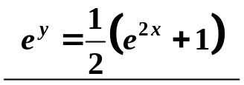
2. 在轴上与点和等距离的点
是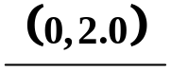.
3. 函数 的定义域
是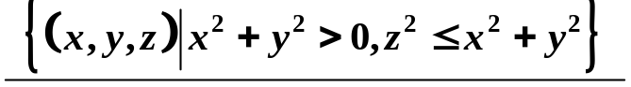.
4. 设函数 , 则
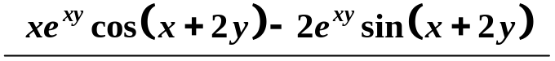.
5. 改换二次积分的积分次序
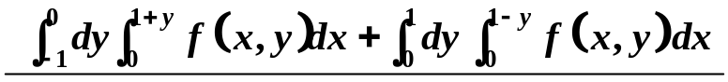.
二、单项选择题 (每小题3分,共15分)
1. 已知,则的面积为（ A ）
（A）； （B）； （C）； （D）.
2. 设是由方程所确定的
隐函数,则（ B ）
（A）；（B）；（C）；（D）.
3. 设 是方程 的一个解，
若，且，则函数在点（ C ）
（A）取得极小值 ； （B）某个邻域内单调增加；
（C）取得极大值； （D）某个邻域内单调减少.
4. 设线性无关的函数 都是二阶非齐次线性微分方程的解, 是任意常数,
则该非齐次线性微分方程的通解是（ D ）
（A）；
（B）；
（C）；
（D）。
5. 函数关于的幂级数展开式为（ A ）
（A） ；
（B） ；
（C） ；
（D） .
三、计算题(8分)
求微分方程 的通解。
解: 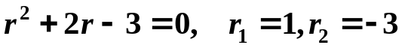，
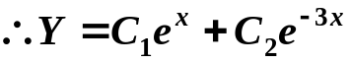.
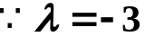是特征方程的单根，
设特解为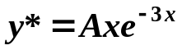，
代入原方程得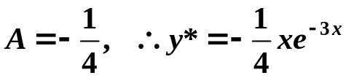.
故原方程通解为 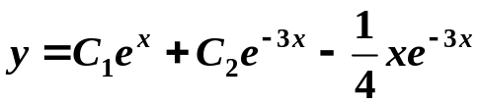.
四、解下列各题(共2小题，每小题8分，共16分)
1、已知两条直线的方程是
求过且平行于的平面方程。
解: 解：所求平面的法向量为：
，
点（1,2,3）在平面上，则平面方程为：
，
即 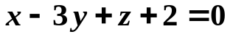.
2、设 ，
且具有二阶连续导导数，求。
解: 为简化计算，先求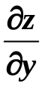。
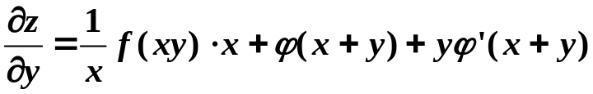
再求 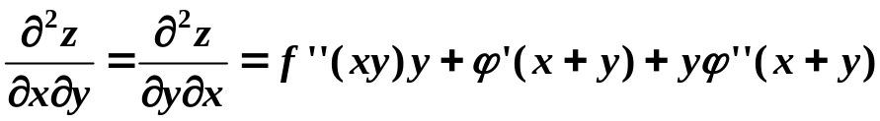.
另法：先求. 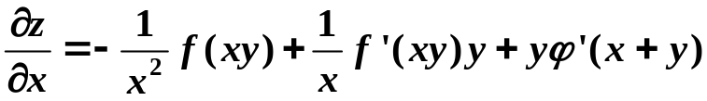
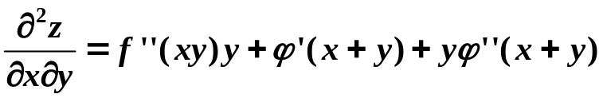.

五、求下列积分(共2小题，每小题8分，共16分)
1、计算二重积分, 其中是由圆周
及坐标轴所围成的在第一象限内的闭区域。
解: 原式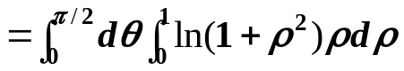
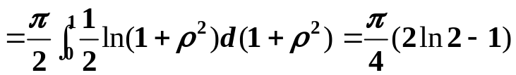.
2、计算曲线积分 其中是由
所组成的正向闭曲线。
解: 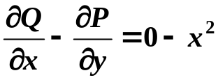， 由格林公式有：
原式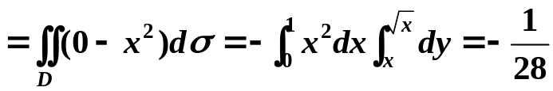.
六、解答题（一）(每小题8分，共16分)
1、利用高斯公式计算曲面积分
, 其中是长方体
整个表面的外侧。
解: 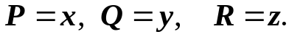
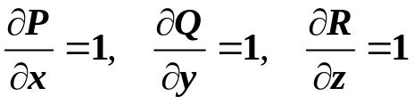， 则由高斯公式有：
原式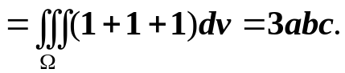
2、设幂级数 .
(1).求收敛半径及收敛区间； (2).求和函数。
解: （1）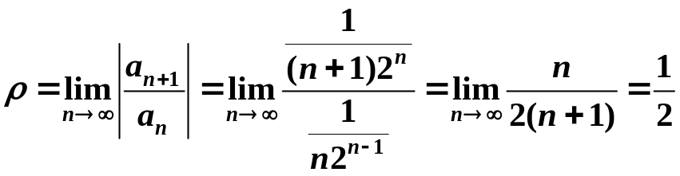.
收敛半径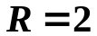.
当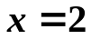时，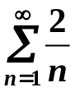 发散； 当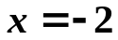时，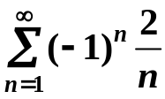 收敛，
收敛区间为 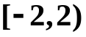.
（2）. 设 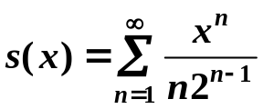.
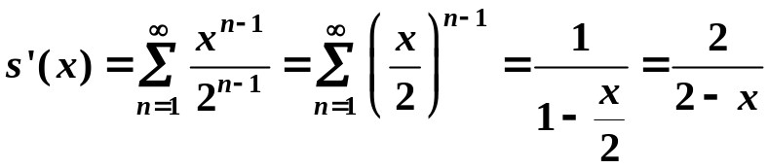，
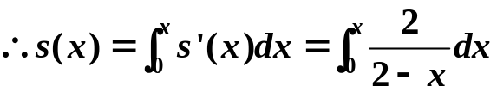
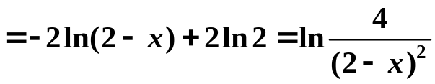，
七、解答题（二）(第一小题8分，第二小题6分)
1、设曲线积分 在右半平面内与路径无关，其中连续可微，且，求。
解: 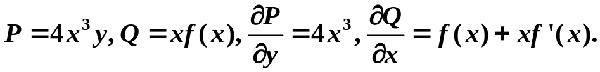
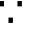 曲线积分与路径无关，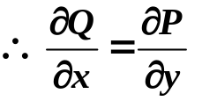.
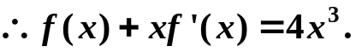 即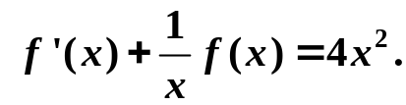
故 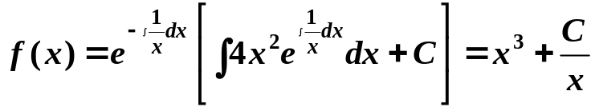.
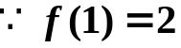，代入得 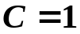， 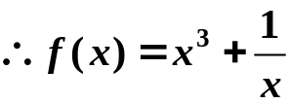。
2、讨论级数 的敛散性。
解: 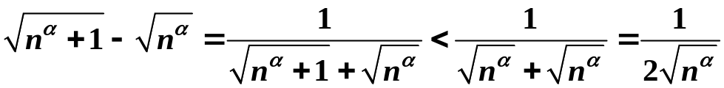.
当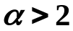时，级数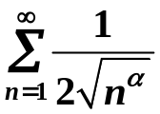收敛，
由正项级数的比较判别法得
当时，级数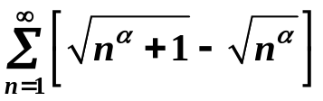收敛；
又 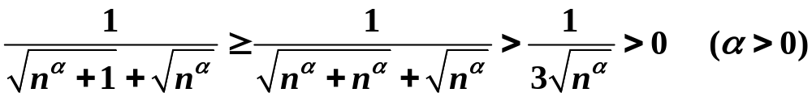
而当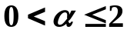时，级数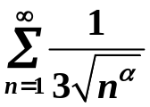发散，
 级数 当时也发散.
故级数当时发散，当时收敛。

